WEB
ENLYCE
PORTAL INMOBILIARIO PÚBLICO · MODELADO UML
Estudiante | Samuel Andres Escobar Saldarriaga
Modalidad | Trabajo individual
Ficha | PENDIENTE DE COMPLETAR
Celular | PENDIENTE DE COMPLETAR
Correo | PENDIENTE DE COMPLETAR
Fecha | 24 de septiembre de 2026

Nombre del proyecto
ENLYCE WEB — Portal inmobiliario público.

Descripción del problema
Quienes buscan comprar o arrendar vivienda necesitan explorar información confiable sin depender de mensajes dispersos. Los propietarios también requieren un canal claro para solicitar venta, arriendo, administración o avalúo. ENLYCE WEB publica el inventario aprobado, permite filtrar y consultar cada inmueble, conserva favoritos localmente y transforma formularios autorizados en oportunidades comerciales para el CRM.

Requisitos de usuario
ID | Actor | Requisito | Criterio observable
RW-01 | Visitante | Consultar portada e inmuebles destacados. | La portada obtiene publicaciones vigentes desde la API.
RW-02 | Visitante | Filtrar, ordenar y paginar el catálogo. | Los filtros quedan en una URL que puede compartirse.
RW-03 | Visitante | Consultar la ficha de un inmueble. | Muestra descripción, precio, características, ubicación, fotos y asesor.
RW-04 | Visitante | Visualizar fotografías publicadas. | Las imágenes se cargan desde /media de la API.
RW-05 | Visitante | Guardar o retirar favoritos. | Persisten en el navegador sin exigir una cuenta.
RW-06 | Visitante | Explorar inmuebles por zona. | La página consulta publicaciones de la zona seleccionada.
RW-07 | Interesado | Solicitar información sobre un inmueble. | Crea una oportunidad o registra un recontacto.
RW-08 | Propietario | Solicitar venta, arriendo, administración o avalúo. | Registra el servicio y operación compatibles.
RW-09 | Titular | Consultar y aceptar la política vigente. | Sin autorización el formulario no permite enviar.
RW-10 | Visitante | Recibir mensajes claros ante errores. | Conserva los datos y muestra validaciones de la API.
RW-11 | Buscador web | Indexar páginas públicas válidas. | Robots, sitemap y metadatos usan URLs canónicas.
RW-12 | Visitante | Recibir respuesta segura si un inmueble no existe. | La web presenta una página 404.

Diagrama de casos de uso
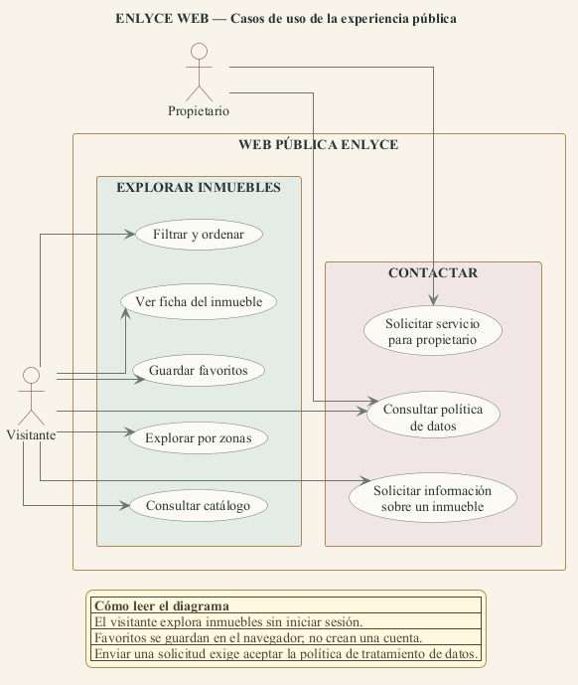
Figura 1. Capacidades de la web pública para visitantes y propietarios.

Descripción textual de tres casos de uso

UW-01 — Consultar catálogo
Actor | Visitante.
Objetivo | Encontrar inmuebles acordes con sus necesidades.
Precondiciones | Ninguna; el catálogo es público.
Flujo principal | Abre el catálogo, selecciona filtros, la web normaliza la URL, consulta GET /api/public/inmuebles y presenta resultados paginados.
Alternativas | Sin resultados: estado vacío. Error de API: página de error.
Postcondición | La búsqueda puede compartirse mediante su URL.

UW-02 — Consultar ficha de inmueble
Actor | Visitante.
Objetivo | Conocer la información pública de una propiedad.
Precondiciones | Existe una publicación con el enlace solicitado.
Flujo principal | Next.js consulta la ficha y presenta precio, características, zona, mapa aproximado, fotografías y asesor.
Alternativa | Si no existe, presenta “Inmueble no encontrado”.
Postcondición | Puede guardarlo, compartirlo o solicitar información.

UW-03 — Solicitar información
Actor | Interesado o propietario.
Objetivo | Pedir contacto de un asesor con autorización de datos.
Precondiciones | Nombre y correo válidos; política vigente disponible.
Flujo principal | Diligencia el formulario, acepta la política y la web envía POST /api/leads. La API crea una oportunidad o registra un recontacto y guarda el consentimiento.
Alternativas | Sin autorización no se envía. Los datos inválidos permanecen visibles con mensajes claros.
Postcondición | La solicitud queda trazable y el visitante recibe confirmación.

Diagrama de actividad — Solicitar información
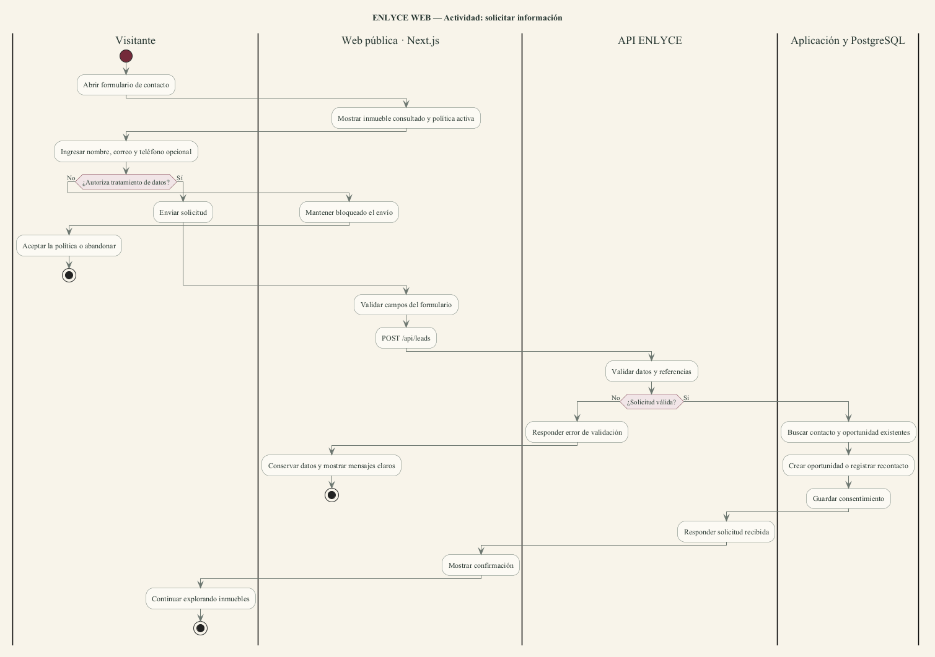
Figura 2. Validación, envío y registro de una solicitud web.

Modelo de información de la web
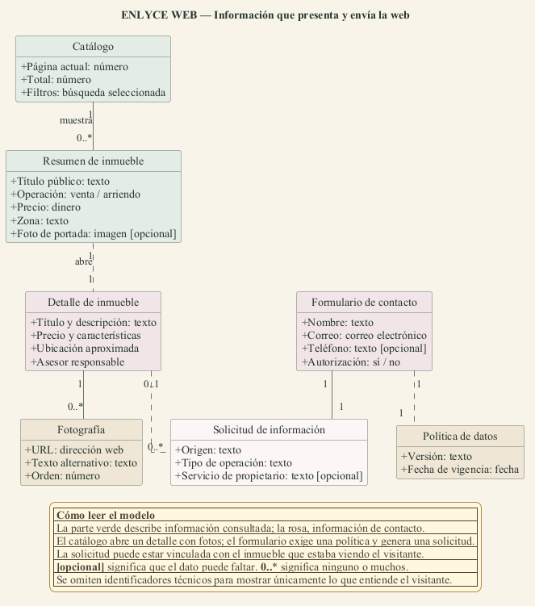
Figura 3. Información consultada y enviada por la web.
El modelo omite identificadores técnicos y muestra únicamente los datos que comprende el visitante: catálogo, ficha, fotografías, formulario, solicitud y política.

Arquitectura y conexión con la API
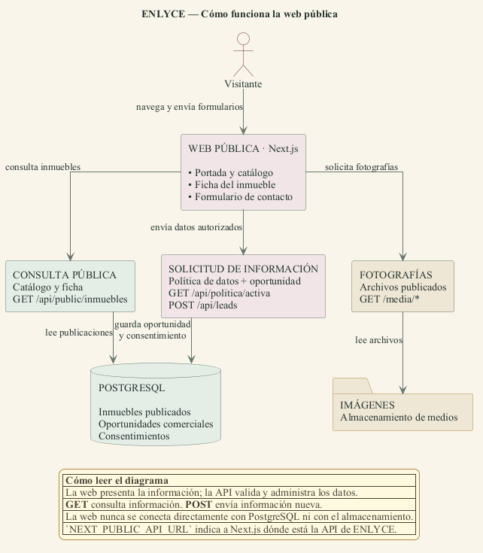
Figura 4. Conexión de Next.js con la API, PostgreSQL y las imágenes.
Consulta | Catálogo y ficha pasan por la API antes de leer publicaciones en PostgreSQL.
Contacto | La API valida y registra la oportunidad comercial y el consentimiento.
Frontera | La web nunca accede directamente a PostgreSQL ni al almacenamiento de imágenes.

Base de verificación
Documento contrastado contra website/sitio/src/, contratos OpenAPI y Enlyce.Api el 24 de septiembre de 2026.

